题目：

假设有五个作业ABCDE，它们到达系统的时间分别是0、1、2、3、4，服务时间分别是4、3、5、2、4，计算五个作业的周转时间，带权周转时间，平均周转时间和平均带权周转时间，并对FCFS、SJF、HRRN三种调度算法的性能进行比较。

解答：

|  |  |  |  |  |  |  |  |
| --- | --- | --- | --- | --- | --- | --- | --- |
| 作业情况  调度算法 | 进程名 | A | B | C | D | E | 平均时间 |
| 到达时间 | 0 | 1 | 2 | 3 | 4 |  |
| 服务时间 | 4 | 3 | 5 | 2 | 4 |
| FCFS  （先来先服务） | 完成时间 | 4 | 7 | 12 | 14 | 18 |  |
| 周转时间 | 4 | 6 | 10 | 11 | 14 | 9 |
| 带权周转时间 | 1 | 2 | 2 | 5.5 | 3.5 | 2.8 |
|  | | | | | | |
| SJF  （短作业优先） | 完成时间 | 4 | 9 | 18 | 6 | 13 |  |
| 周转时间 | 4 | 8 | 16 | 3 | 9 | 8 |
| 带权周转时间 | 1 | 2.67 | 3.2 | 1.5 | 2.25 | 2.1 |
|  | | | | | | |
| HRRN  （最高响应比优先） | 完成时间 | 4 | 7 | 14 | 9 | 18 |  |
| 周转时间 | 4 | 6 | 12 | 6 | 14 | 8.4 |
| 带权周转时间 | 1 | 2 | 2.4 | 3 | 3.5 | 2.38 |
|  | | | | | | |

FCFS图示：

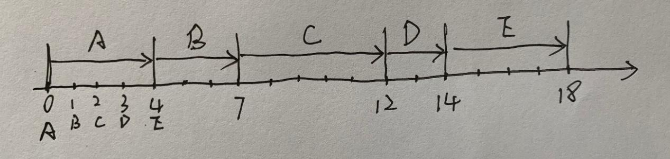

SJF图示：

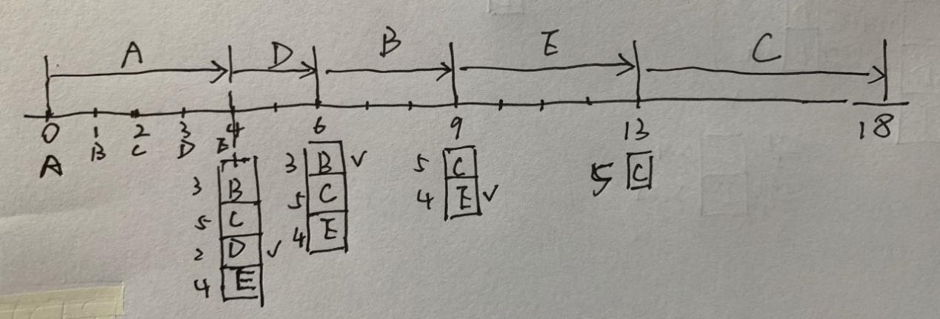

HRRN图示：

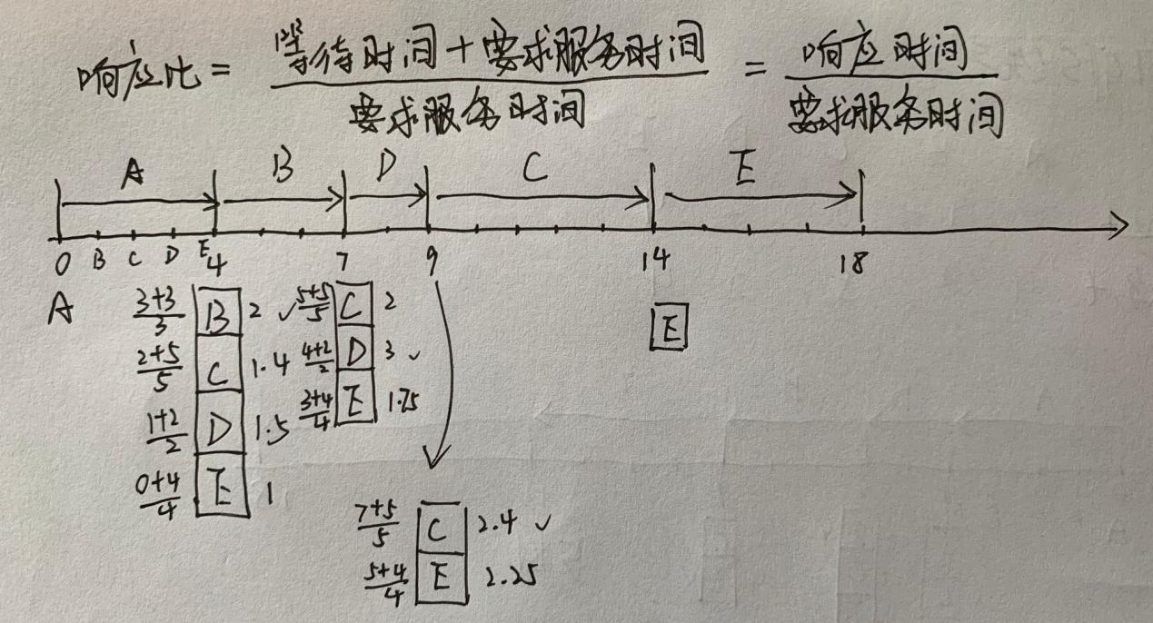

**综上来看：**

平均周转时间：FCFS>HRRN>SJF

平均带权周转时间：FCFS>HRRN>SJF

在FCFS算法中，短作业D的带权周转时间为5.5，而长作业C的带权周转时间为2，结合先来先服务算法的特性，可见该算法有利于长作业，不利于短作业。

在SJF算法中，虽然长作业C的周转时间从10增至16，带权周转时间从2增至3.2，但总体性能是三种算法中最优的，因为没有较长作业处于后备队列中，不会导致长作业长期不被调度的结果。

在HRRN算法中，短作业D的带权周转时间为3，长作业C的带权周转时间为2.4，与FCFS算法相比，所有作业平均带权周转时间有所下降。在作业调度方面，最高响应比优先算法既照顾了短作业，又考虑了作业到达的先后次序，不会使长作业长期得不到服务。

**可见，在该作业调度中，SJF算法效率最高，FCFS算法效率最低。**